江苏师范大学家庭教育指导微专业
2026年招生简章

当“家事”上升为“国事”，一个全新的职业蓝海正在向你敞开！
“每一个孩子的成长都不可逆，每一个家庭的幸福都需要科学引领。我们创办这个微专业，不仅是传授知识，更是播撒专业的种子。期待与你一起，用‘懂教育、通心理、明法理’的专业素养，点亮万千家庭的未来。”
——教科院《家庭教育指导》微专业团队

一、专业简介：响应国家战略，锻造职场核心竞争力
在《中华人民共和国家庭教育促进法》正式施行的时代背景下，家庭教育指导已成为社会服务的“新刚需”和个人职业发展的“新赛道”。
本微专业依托我校教育学优势学科与小学教育国家级一流本科专业，深度整合教育学、心理学与法学核心资源，旨在培养具备专业诊断能力、实战指导技巧与人文沟通素养的复合型人才，为你抢占教育、心理及社会服务领域的职业先机提供“硬核”助力！
二、你将解锁哪些核心能力？
本微专业对标行业高级标准，致力于培养“懂理论、会指导、有情怀、敢担当”的复合型应用人才。毕业后，你将能够：
精准诊断：科学识别青少年情绪行为及家庭关系中的常见问题。
熟练指导：运用非暴力沟通等专业技术，开展家长培训与心理疏导。
创新策划：独立设计并执行家长学校课程、社区教育讲座等活动。
成为桥梁：胜任在学校、社区、家庭等多元场景的指导工作，成为连接家校社的关键力量。
三、我们为何值得你选择？
优势一：三维学科交融，知识体系更立体
我们打破单一学科壁垒，深度整合小学教育的实践经验、学前教育的成长指导与心理学的诊断干预技术，构建“教育引导-心理疏导-行为矫正”三位一体的知识内核。你学到的不只是教育方法，更是洞察人心的智慧。
优势二：双师联合育人，理论实践两手硬
我们组建了“学术型校内博导+实战型行业名师”的豪华教学团队。校内导师为你夯实理论根基，一线特级教师带你直面真实案例。从课堂到职场，我们陪你完成从“学生”到“准指导师”的思维跨越。
优势三：高占比嵌入式实训，毕业即可上手
我们摒弃纸上谈兵！课程体系中实践教学占比超过40%。你将沉浸式参与案例复盘、模拟咨询、社区实拓等全链条实践。高仿真的“实战”环境，让你在毕业时就已具备“即插即用”的岗位胜任力。
优势四：职业认证赋能，未来发展加速
课程内容紧密衔接家庭教育指导师等行业资格认证的核心知识体系。修读本专业，不仅是学业上的精进，更是为未来考取相关职业资格证书、实现职业生涯加速发展铺设坚实的专业基石。
四、你将学到哪些“真功夫”？
我们精心设计了 6门核心课程，总计14学分，每一门都旨在将理论高效转化为能力。
序  号 | 课程名称 | 学分 | 学时 | 核心收获与能力目标
1 | 家庭教育学原理与政策法规 | 2 | 32 | 掌握理论根基，明确法律边界，做到“依法指导”。
2 | 儿童发展与教育心理学 | 2 | 32 | 读懂孩子行为背后的心理密码，实现“科学育儿”。
3 | 家庭沟通与亲子关系指导 | 3 | 48 | 学习非暴力沟通等实操技术，成为“关系润滑剂”。
4 | 家庭教育常见问题诊断与干预 | 3 | 48 | 直面厌学、网瘾等难题，提供“对症下药”的方案。
5 | 家校社协同与指导活动设计 | 2 | 32 | 学会策划大型活动，从“个体指导”走向“群体赋能”。
6 | 家庭教育指导案例分析与模拟实训 | 2 | 32 | 巅峰实战课程！在高仿真模拟中完成“角色终极蜕变”。
五、如何加入我们？
（一）招募对象：我校全日制在读一、二、三年级本科生，不限专业，以及有条件的研究生。优先录取对教育实务有浓厚兴趣、学有余力者。
（二）计划名额：50人。核心课程将采取分组教学，确保每位学生都能获得充分的实训机会。
（三）学习投资：学制1年，共14学分。按照80元/学分标准收费，合计1120元。
（四）选拔机制： 坚持“书面申请+综合面试”原则。我们不仅看重你的学业背景，更看重你的沟通潜质与职业热情。
六、你将收获什么？
（一）权威证书：修满全部课程并通过考核后，你将获得由江苏师范大学官方颁发的《家庭教育指导》微专业结业证书及成绩单。
（二）核心成果：你需要完成不少于16学时的社会实践和一份高质量的结业案例报告，这不仅是结业要求，更是你专业能力的最佳证明。
（三）“硬核”竞争力：这张证书是你求职简历上的高亮项，是你未来职业发展中不可或缺的“第二引擎”！
七、 报名与咨询
心动不如行动！立即扫码入群，开启你的专业蜕变之旅！
报名方式：请有意报名的同学加入微专业招生QQ群（群号：1082143151）；下载并填写《江苏师范大学学生微专业申请表》，于3月20日下午下班前将电子版发送至指定邮箱：2201135284@qq.com，纸质版提交至13#207室（教育科学学院教务办公室）。
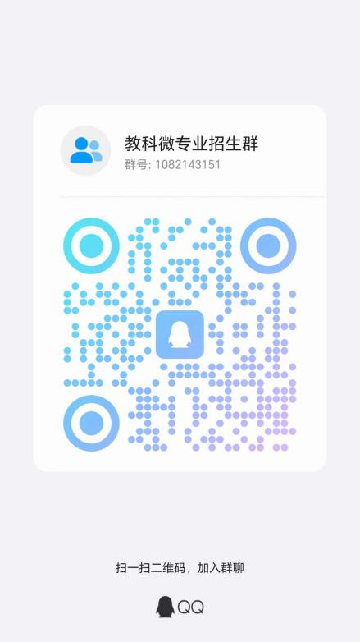

联系人：孙老师
联系电话：0516-83656529

